

Πανεπιστήμιο Κρήτης –Τμήμα Επιστήμης Υπολογιστών
ΗΥ252– Αντικειμενοστρεφής Προγραμματισμός
Διδάσκων: Ι. Τζίτζικας
Χειμερινό Εξάμηνο 2020-2021
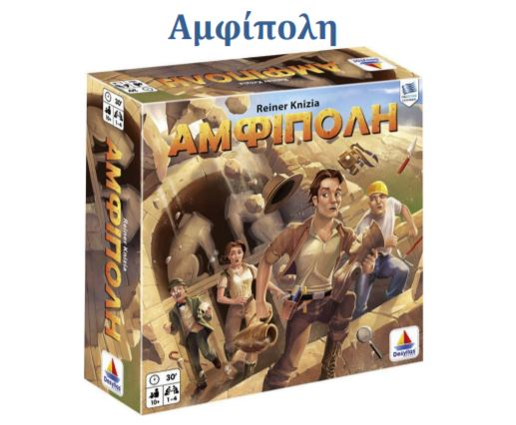

Μιχαήλ Σαμψών, CSD4534

Περιεχόμενα
1.Εισαγωγή 2
2.Η Σχεδίαση και οι Κλάσεις του Πακέτου Model 3
3.Η Σχεδίαση και οι Κλάσεις του Πακέτου Controller 3
4.Η Σχεδίαση και οι Κλάσεις του Πακέτου View 3
5.Η Αλληλεπίδραση μεταξύ των κλάσεων – Διαγράμματα UML 3
6.Λειτουργικότητα (Β Φάση) 4
7.Συμπεράσματα 4

1.Εισαγωγή

Η εργασια εχει ως βαση τον MVC (Model View Controller) . Model και View μας εμφανιζουν το απαραιτητο Interface κατευθυνομενο απο το Controller που θετει απαραιτητη σειρα . Ετσι εχουμε μοντελοποιημενη την οθονη του χρηστη που ελεγχεται και μας εμφανιζει διαρκως νεα στοιχεια βαση τις εκχωρισεις του.
2.Η Σχεδίαση και οι Κλάσεις του Πακέτου Model

Σε αυτο το πακετο Model περιλαμβανονται η υπερκλαση Tile που αρχικοποιει θεση ,την εικωνα και το πληθος των πλακιδιων (που εχουν κοινα ολες οι υποκλασεις). Με τη σειρα τους υποκλασεις FindingTile και LandslideTile .Οι AmphoraTile ,MosaicTile ,SkeletonTile και StatueTile κληρονομουν απο την FindingTile .Τελος η StatueTile με υποκλασεις CaryatidTile και SphinxTile

Class Tile
Με τη διεπαφη Tile μπορουμε θα εχουμε γενικα ολα τα πλακιδια χωρις να ξερουμε ακριβος το που ανοικει ετσι εχουμε και αντιστοιχες μεταβλητες μεταξυ ολων.
Το interface αυτό μας παρέχει τις εξής μεθόδους:
- public String getPhoto()
Returns the URL of the tile
- public String getId()
Returns the location of the tile
- public int getCount()
Returns the amount of the specific tiles
- public String setPhoto()
Sets the URL of the tile
- public String setId()
Setsthe location of the tile
- public int setCount()
Sets the amount of the specific tiles
Class LandslideTile
Με τη διεπαφη αυτη ,υποκλαση της Tile ,οριζουμε καθε ενα στοιχειο της και δεν εχει μεθοδους παρα μονο τη κυρια και κατασκευαστρια που αρχικοποιαει τη καθε μια διεπαυση
Class FindingTile
Υποκλαση τηε Tile και μητερα κλαση των ακολουθθων για τα πλακιδια παιχνιδιου που εχουν και ποντους (δεν εχει μεθοδους) αλλα διαχωριζει απο τη LandslideTile τα πλακιδια του παιχνιδιου
Class AmlphoraTile
Η υποκλαση αυτη της FindingTile για τους αμφορεις εχει την ιδιεαταιροτητα του χρωματος το οποιο το προσθετει ως πινακα με αλλη μια μεταβλητη για τις θεσεις των χροματων.(την ονομασα ετσι .AmphoraTilee. διοτι σαν constructor δεν με αφηνε να περασω καθε φορα το επομενο χρωμα μεσω του String και εμενε στο πρωτο*)
Το interface αυτό μας παρέχει τις εξής μεθόδους:

- public void setColer(intcoler)
Sets color location
- public void AmphoraTilee()*
Constructor of class

Class MosaicTile
Υποκλαση της FindingTile για τα μοσαικαεχει οπως την AmphoraTile
πινακα χρωματων και τη θεση
Το interface αυτό μας παρέχει τις εξής μεθόδους:
- public void setColer(int coler)
Sets color location
- public void MosaicTilee()*
Constructor of class

Class SkeletonTile
Επισης υποκλαση της Finding για τους σκελετους ομως με 4 διαφορετικους .Αρα τα χωριζουμε σε 2 μελοι ανα μελος και ανα μεγεθος
Το interface αυτό μας παρέχει τις εξής μεθόδους:
- public String getPart()
Returns string part
- public String getSize()
Returns string size
- public void setPart(String part)
Sets string part
- public void setSize(String size)
Sets string size
- public void SkeletonTilee()
constructs
Class StatueTile
Κλαση αυτη ειναι μια υπερκλαση για τις Καριατιδες και τις Σφυγκες ενω ειναι και υποκλαση της FindingTile. Οριζει απλα τη θεση στο πινακα
- public StatueTile
Sets the position on board
Class CariatidTile
Υποκλαση της StatueTile συμπληρωνει πληθος και τη προελευση της εικωνας
- public StatueTile
Sets the position on board
Class SphinxTile
Υποκλαση της StatueTile συμπληρωνει πληθος και τη προελευση της εικωνας

- public StatueTile
Sets the position on board

To UML του Model Tile:

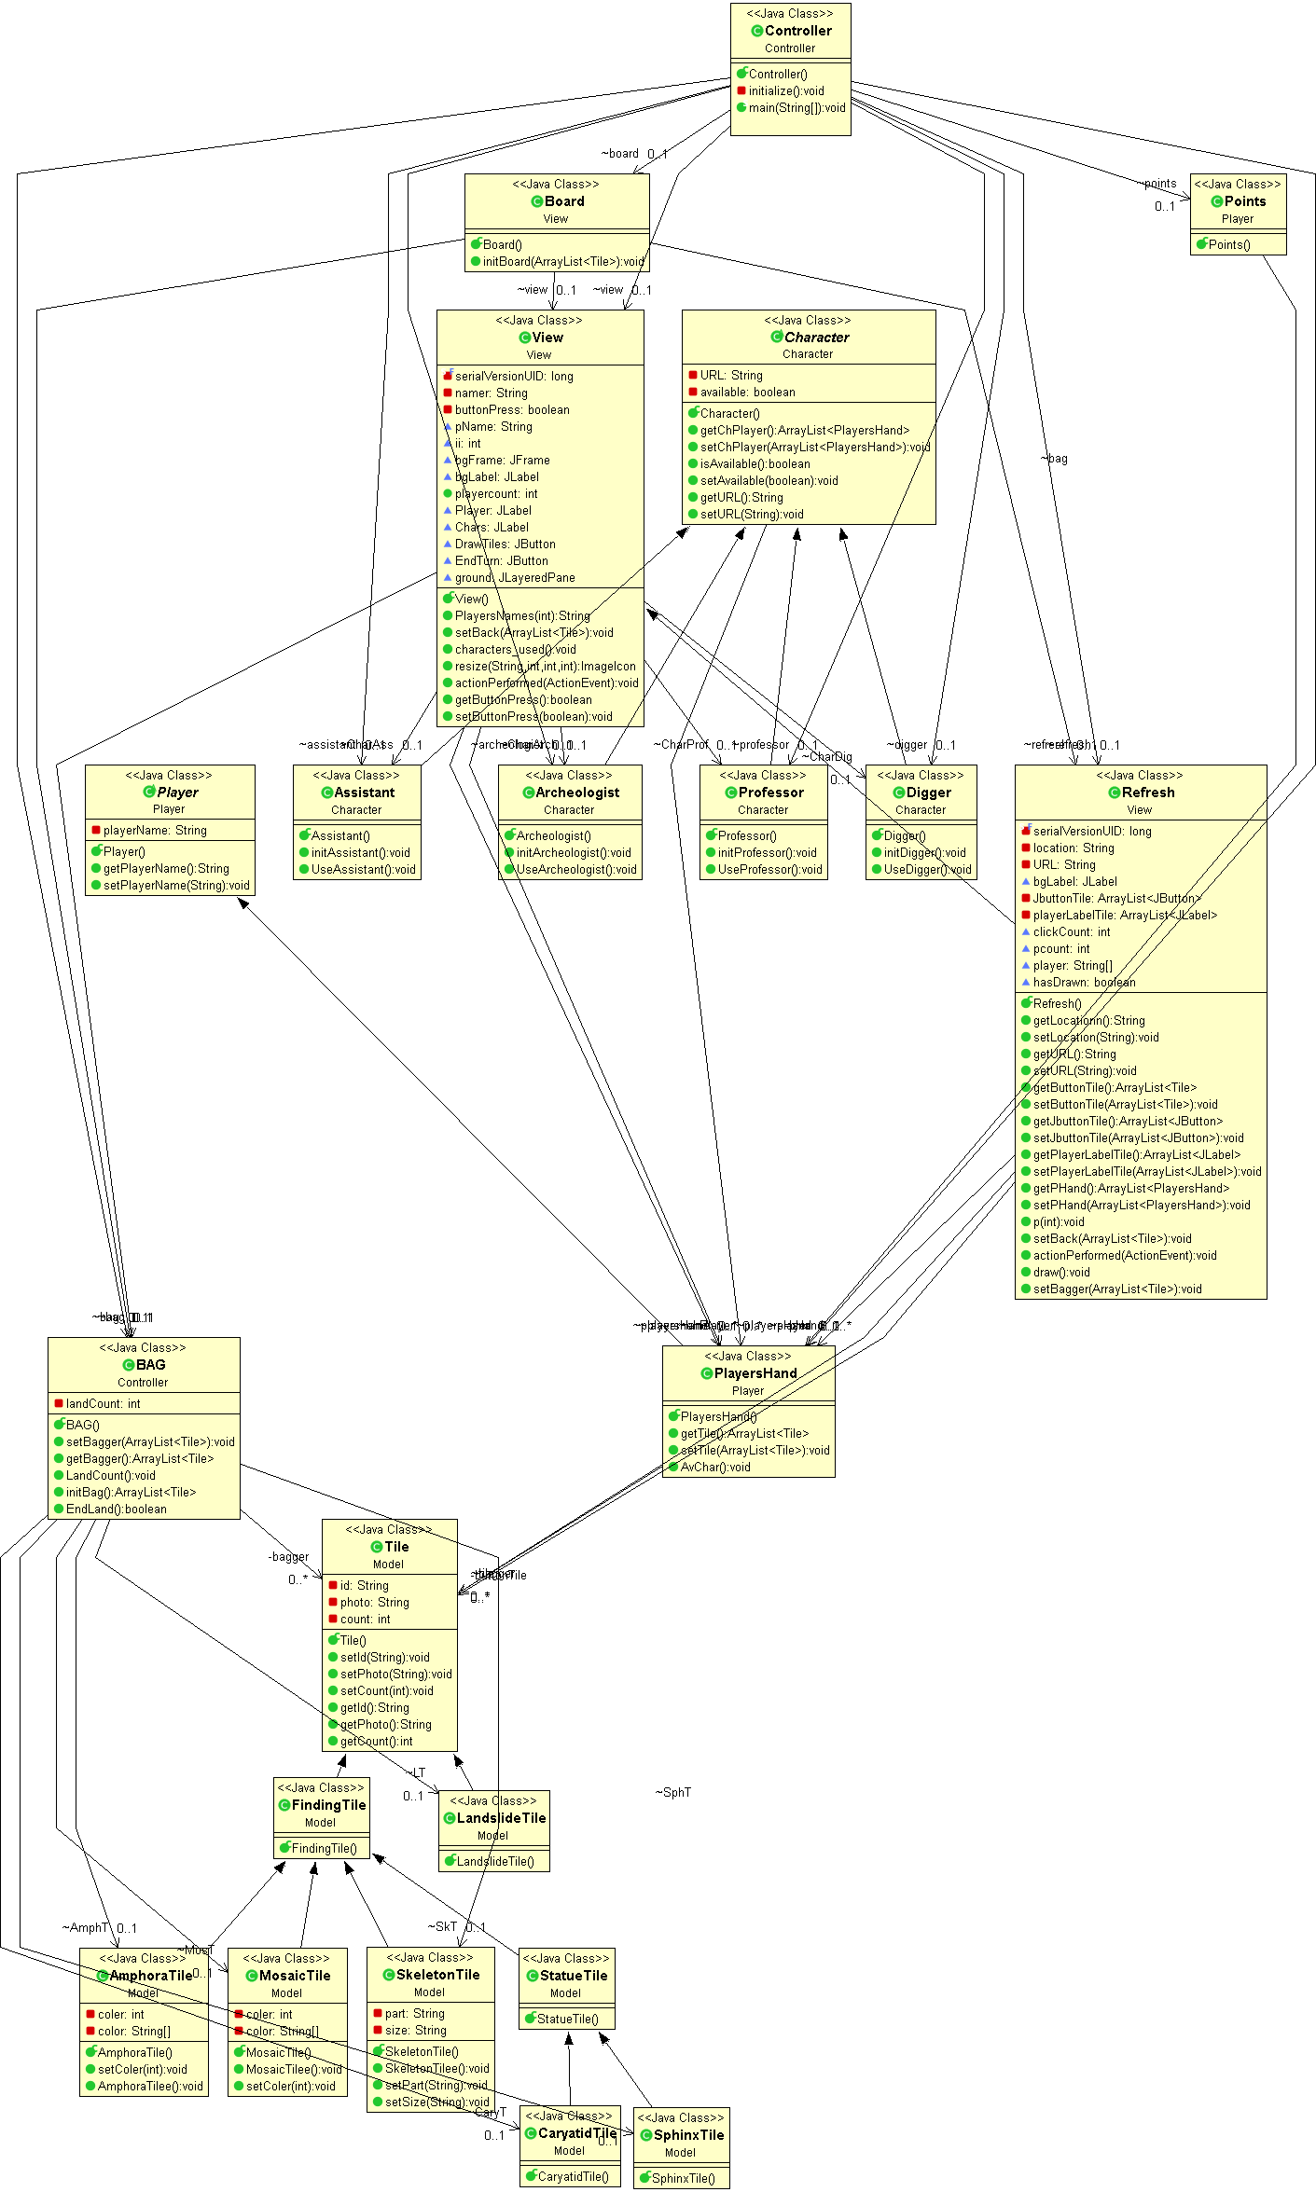
3.Η Σχεδίαση και οι Κλάσεις του

Πακέτου Controller
O Controller ειναι ο εγκεφαλος της ασκησης αυτος θετει σε λειτουργια το προγραμμα με τη main ,και καθοδηγει model με view ωστε ο χρηστης να λαβει το απαραιτητο interface και επισης να γινει σωστη σε σειρα προσπελαση αυτων.
Class Controller
Η βασικη αυτη κλαση εχει συνδεση αμεσα ή εμεσα με ολες τις κλασεις του προγραμματος
καθος τις δηλωνει και ολες.
Το interface αυτό μας παρέχει τις εξής μεθόδους:
- private void initialize()
Initializes begins play of board and everyclass
- public static void main(String[] args)
Class BAG
Βασικη κλαση οπου αρχικοποιει τα Tiles για το πληθος τους, τα τοποθετει σε πινακα
και τα ανακατευει .Παροτι δεν κανει καποιο ελεγχο στον πινακα ειναι τοσο σημαντικος διοτι χωρις αυτη τη κλαση δε θα γινοταν τιποτα
Το interface αυτό μας παρέχει τις εξής μεθόδους:
- public void setBagger(ArrayList<Tile> bagger)
Set array list bagger
- public ArrayList<Tile> getBagger()
Returns bagger
- public void landCount()
If landslide tile is set removes 1 land count
- public ArrayList<Tile> initBag()
Initialises bag and shuffles it
- public boolean EndLand()
Returns if landslide tiles are full

4.Η Σχεδίαση και οι Κλάσεις του Πακέτου View

H κυρια κλαση αυτη view ειναι καλεσμα του Controller και εμφανιζει στο χρηστη ολες τις απαραιτητες γραφικες διεπαφες .Η View μεσω της Board και σε αλληλουχια των Player και των PlayersHand συμπληρωνει το γραφικο περιβαλον ωστε οι γυροι να εχουν σωστη εμφανιση για καθε παιχτη καθε φορα. Το χερι βοηθημενο απο τη Character δινει την ικανοτητα ο χρησης να παιξει τις ειδικες καρτες χαρακτηρων.
Class View
Κλαση View για την εμφανιση κουμπιων ,εικωνων και καθε στοιχειου εμφανισης που θα χρειαστει το επιτραπεζιο .

Το interface αυτό μας παρέχει τις εξής μεθόδους:
- public String PlayersNames(int i)
Λαμβανει αριρμο απο 1 ως 4 κ εμφανιζει το παικτη
Χωρις τα /**/ εμφανιζει πινακα ωστε να ονομαστει ο καθε παικτης
- public void setBack()
Exists to be overwritten in Refresh class
- public void characters_used()
If player uses image dispay th character image grey
- public ImageIcon resize(String URL,int x,int y,int sharpness)
Scales image in given diameter and sharpness
- public void actionPerformed(ActionEvent arg0)
- public boolean getButtonPress()
Returns buttonPress
- public void setButtonPress(boolean buttonPress)
Sets buttonpress true or false
Class Refresh
Κλαση Refresh υποκλαση της View δημηουργηθηκε διοτη ειχα προβλημα με το πως θα εμφανιζονταν τα νεα Tiles κατοπιν του πατηματος του DrawTiles και καταλαβα οτι μονη μου επιλογη ηταν η @Override ωστε να γραφει καθε φορα απο πανω της

Το interface αυτό μας παρέχει τις εξής μεθόδους:
- public String getLocation() .and. public void setLocation(String Location)
Sets and returns position on board
- public String getURL() .and. public void setURL(String uRL)
Sets and returns image tile url
- public ArrayList<Tile> getButtonTile() .and. public void setButtonTile(ArrayList<Tile>()
Setter and Getter of array list of tile bottons on board
- public ArrayList<JButton> getJButtonTile() .and. public void setJButtonTile(ArrayList<JButton>()
Setter and Getter of array list of Jbottons on board
- public ArrayList<JLabel> playerLabelTile() .and. public void setPlayerLabelTile(ArrayList<JLabel>()
Setter and Getter of array list of labels on board for players hand
- public ArrayList<PlayersHand> getPHand() .and. public void setPHand(ArrayList<PlayersHand>()
Setter and Getter of array list Players hand type
- public void p(int count)
players cointer makes is be between 0 and 3 and rotate
- public void setBack(ArrayList<Tile> buttonn)
The eyes of the program is @Override
- public void actionPerformed(ActionEvent ae)
action listener of pressed button to add on player hand
- public void draw()
Draws 4 tiles that exist on top of bag
- public void setBagger(ArrayList<Tile> bagger)
Sets aggain the bag bagger

Class Board
Κλαση που αφορα το background και τη θεση των Tiles και αλλως στοιχειων εμφανισης στον πινακα.

Το interface αυτό μας παρέχει τις εξής μεθόδους:
- public void initBoard()
Initializes board in each corner of board

Πακετο Player
Class Player
Κλαση abstract Player με στοιχεια to ονομα καθε παικτη .
Το interface αυτό μας παρέχει τις εξής μεθόδους:
- public String getPlayerName() .and. Public void setPlayerName(String playerName)
Getter and setter of string player name
Class PlayersHand
Υποκλαση του Player χρησιμοποιειται για να δειξει τι εχει ο καθε παιχτης στη κατοχη του για να διευκοληνει τη καταμετρηση ποντων

Το interface αυτό μας παρέχει τις εξής μεθόδους:
- public ArrayList<Tile> getTile() .and. public void setTile(ArrayList<Tile> tile)
Setter and getter of type tile of each players hand
- public void AvChar()
returns players that can be used
Class Points
Δεχεται Arraylist<Tile> του καθε παικτη και βρισκει ποιος εχει πιο πολλους ποντους σε συνδιασμο με if δημειουργει 4 ArrayLists οπου μετα τα επεξεργαζεται για να δει τους συνδιασμους των ποντων και μετα τα προσθετει

Το interface αυτό μας παρέχει τις εξής μεθόδους:

Πακετο Character
Class Character
Κλαση μητρικη των αλλων χαρακτηρων θετει αρχικες κοινες κλασεις για το καθενα
Το interface αυτό μας παρέχει τις εξής μεθόδους:
- public ArrayList<PlayersHand> getChPlayer()
Returns array of available characters for each player
- public void setChPlayer(ArrayList<PlayersHand> chPlayer)
sets available characters for each player
- public boolean is Available() .and. public void setAvailable(boolean available)
Setter getter if a character is available
- public String getURL() .and. Public void setURL(String URL)
Setter and getter of each characters url
Class Archeologist
Κλαση για τον Character Archeologist
Το interface αυτό μας παρέχει τις εξής μεθόδους:
- public initAtcheologist()
Αρχηκοποιει και θετσι στοιχεια
- public void UseArcheologist()
θετει οτι δεν ειναι ειναι επιτρεπτος ο χαρακτηρας
Class Assistant
Κλαση για τον Character Assistant
Το interface αυτό μας παρέχει τις εξής μεθόδους:
- public initAssistant()
Αρχηκοποιει και θετσι στοιχεια
- public void UseAssistant()
θετει οτι δεν ειναι ειναι επιτρεπτος ο χαρακτηρας
Class Digger
Κλαση για τον Character digger
Το interface αυτό μας παρέχει τις εξής μεθόδους:
- public initDigger()
Αρχηκοποιει και θετσι στοιχεια
- public void UseDigger()
θετει οτι δεν ειναι ειναι επιτρεπτος ο χαρακτηρας
Class Professor
Κλαση για τον Character Professor
Το interface αυτό μας παρέχει τις εξής μεθόδους:
- public initProfessor()
Αρχηκοποιει και θετσι στοιχεια
- public void UseProfessor()
θετει οτι δεν ειναι ειναι επιτρεπτος ο χαρακτηρας

- 5.Η Αλληλεπίδραση μεταξύ των κλάσεων – Διαγράμματα UML

Η κλαση Controller ειναι η βασικοτερη μεθοδος καθως ενωνει ολες τις
υπολοιπες σε σειρα και καλει τη καθεμια τουλαχιστον μια φορα .Με εξαιρεση τη character που η δουολεια της ειναι

Εδω το ολοκληρομενο UML Diagram οπου το BAG ενωνει μεσω ArrayList τη tile

6.Λειτουργικότητα (Β Φάση) και Συμπερασματα

Στη Β φαση καταφερα να αρχικοποιησω το Bag , να βαλω σε καθε θεση του πινακα ενα στοιχειο initBoard ,να φτιαξω με swing Frame που ζηταει τα ονομτα καθε παικτη με next αλλα και ERROR MESEGES (ειναι κλεισμενο σε /**/ διοτι δεν καταφερα εγκαιρα να μου επιστρεφει το τι εγραψε ο χρηστης ). Επισης swing Frame που γινεται @Override για να προστιθενται καθε φοραα τα νεα Tiles μετα το Draw Tiles ή μετα το End turn να εμφανιζονται στο κατω μερος.(Δεν καταφερα/ειχα το χρονο να κανει refresh με το που πατας καθε κουμπι αλλα διωρθωσα αλλα και αλλα bugs). Καταφερα το προγραμμα να κραταει τα δυο και οχι αλλα Tiles που επελεξε ο χρηστης και να τα προσθετει κατω αλλα δεν καταφερα το να τα περναει και να τα θεστει στο χερι του καθε παιχτη χωριστα (περιοχη προβληματος ειναι υπογραμισμενη στο προγραμμα).Καταφερα να τελειωνει και να εμφανιζει εικωνα(.gif) οταν γεμιζει με landslide tiles η εισοδος .Τα υπολοιπα (μετρηση ποντων καθε θεσης για καθε παιχτη ,να γινεται γκρι καθε χαρακτηρας και να επιτρεπει τραβηγμα επιπλεων Tiles ) ελπιζω να σας εδωσα μια ιδεα για το πως θα τα εκανα.

